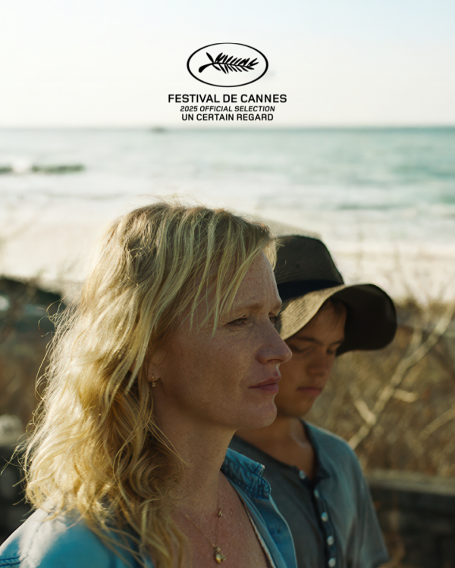
Karavan

Premiéra: 28. 8. 2025
MasterFilm, ČR, Slovensko, Itálie, 2025

Režie: Zuzana Kirchnerová
Scénář: Zuzana Kirchnerová, Tomáš Bojar, Kristina Májová
Kamera: Simona Weisslechner, Denisa Buranová
Hudba: Aid Kid, Viera Marinová
Hrají: Aňa Geislerová, David Vodstrčil, Juliána Brutovská, Jana Plodková, Mario Russo, Giandomenico Cupaiuolo

Poetická, zároveň syrová letní road movie o touze utéct, o síle vzbouřit se a konečně začít naplno žít.
Slunce, moře, nemuset nic. Pětačtyřicetileté Ester (Aňa Geislerová) to po letech péče o syna Davida s mentálním postižením (David Vodstrčil) připadá jako sen. Přijímá proto pozvání přátel přijet za nimi do Itálie. V cizím prostředí je ale David nepředvídatelný, plný emocí, působí problémy. Ester nechce být nikomu na obtíž, nastartuje proto starý, odstavený karavan a vyrazí sama se synem na cestu napříč Itálií. Žádný plán, povinnosti, jen oni dva. Do jejich života vpadne bezprostřední Zuza (Juliána Brutovská), před kterou mohou být sami sebou. Ester si také díky ní uvědomí, že její syn už není dítětem, a konečně najde odvahu chtít od života i něco pro sebe. Film Karavan je poetická road movie o svobodě, různých podobách lásky, o agresivní touze začít konečně žít, nejen přežívat
Režisérka Zuzana Kirchnerová divákům vzkazuje: „Karavan je film pro všechny rodiče, kterým se někdy chtělo utéct od všech povinností a vrátit zpět jejich mládí. Na konci léta by mohl diváky potěšit i poetický výlet do trochu jiné Itálie, než na jakou jsou zvyklí z dovolené.“
Karavan se natáčel na severu Itálie v regionu Emilia-Romagna a na jihu Itálie v Calabrii. Film měl světovou premiéru v prestižní soutěžní sekci Un Certain Regard na filmovém festivalu v Cannes. Díky tomu se do soutěže na této jedné z nejvýznamnějších světových filmových akcí vrátil český celovečerní film po více než třiceti letech.

Přístupnost: nevhodné pro nezletilé osoby do 15 let
Žánr: drama
Verze: česká
Stopáž: 102 min
Formát: 2D DCP, zvuk 5.1
Monopol do: 28. 8.2035
Programování: Zuzana Černá, GSM: 602 836 993, cerna@cinemart.cz
Filmy si objednejte na www.disfilm.cz

